Факультет ИУ "Информатика и системы управления"

Кафедра ИУ-3 "Информационные системы и телекоммуникации"

Отчет к лабораторной работе №2

по курсу "Технологии программирования"

"Работа с типом данных “decimal”"

Выполнил:
студент группы ИУ3-58Б(В)
Пьянков А.С.

Проверил:
Преподаватель кафедры ИУ3
Видьманов Д.А.

Цель работы
Целью работы является ознакомление с возможностями и особенностями типа данных decimal

Задание
Часть 1.
Создать консольное приложение C# для расчета будущей стоимости капиталовложений, которые имеют фиксированную ставку для прибыли на инвестиционный капитал.
Условия:
- Использовать для переменных тип «decimal»
- Пользователь вводит первоначальную стоимость вклада
- Организовать проверки на минимальный остаток – $5000. Вывести предупреждение при вводе суммы меньше минимального остатка.
- Процентная ставка на прибыль (норма прибыли) – 8% годовых
- Срок инвестиции – 10 лет
- Организовать поясняющий вывод исходных данных, а также будущую стоимость капиталовложения (с точностью до 3-х знаков после запятой). Выводить остаток вклада и приращение остатка каждый год в течение срока вклада.
- Использовать итерационные управляющие инструкции для оптимизации расчетов
- Капитализация 1 раз в год
Норма прибыли – это процентная ставка в долях для заданного периода. Определяет приращение капиталовложений в заданном периоде (для текущего задания норма прибыли = 0.08 годовых).
∆ = S * p,
Где ∆ - приращение капиталовложений в периоде, S - остаток вклада, p - норма прибыли в периоде.
Часть 2.
Через 10 лет, после окончания срока вклада, вы вложили приобретенный капитал в публичные акции «Сбербанк» на 1 год.
Стоимость акции меняется со временем. Норма прибыли капиталовложений изменяется согласно функции:
Где z – процентная ставка на 1 месяц (z/100 = норма прибыли в долях единицы),
x – индекс месяца (x изменяется от 1 до 12 с шагом = 1).
Условия:
- Доработать программу из части 1 согласно заданию части 2
- Выводить в процессе расчета остаток капитала в долларах и норму прибыли в процентах каждый месяц
- Использовать итерационные управляющие инструкции для оптимизации расчетов
- Капитализация 1 раз в месяц
- Вычислить и вывести на экран процент и сумму приращения капиталовложений за весь период инвестиций (12 месяцев)
Часть 3.
Организовать вывод на экран предполагаемого остатка капитала в долларах через заданное пользователем количество месяцев.
Условия:
- Доработать программу из части 2 согласно заданию части 3
- Закон изменения нормы прибыли аналогичен тому, что был задан в части 2 текущего задания
- Вводимое пользователем количество месяцев: от 13 до 48
- Капитализация 1 раз в месяц
- На экран выводит остаток в долларах, норму прибыли в процентах, индекс заданного пользователем месяца
Дополнительное задание
Для части 1 текущего задания
- Вычислить эффективную процентную ставку вклада – процент приращения суммы вклада за весь период инвестиций (10 лет).
Для части 2 текущего задания
- Вычислить среднее значение нормы прибыли за период 12 месяцев инвестиций в публичные акции «Сбербанк»

Листинги программ
Программа :
class Program
{
static void Main(string[] args)
{
CultureInfo ce = new CultureInfo("en-us");
ce.NumberFormat.CurrencyNegativePattern = 1; // минус вместо скобок у отрицательных валют
Thread.CurrentThread.CurrentCulture = ce;

Console.OutputEncoding = Encoding.Default;
decimal StartMoneyMemory;
decimal StartMoney;
do {
Console.Write("Введите сумму вклада: ");
StartMoneyMemory = StartMoney = decimal.Parse(Console.ReadLine());
} while (!CheckInput(StartMoney));
Console.WriteLine("Вы вложили сумму - {0:C}, на срок - 10 лет. План капитализации:", StartMoney);
for (int i = 1; i <= 10; i++)
{
Console.WriteLine("Через {0} год(а)(лет) сумма вашего вклада составит {1:C}", i, Math.Round(StartMoney += StartMoney * 0.08M, 3));
}

Console.WriteLine("Эффективная процентная ставка вклада составила: {0:P}\n", (StartMoney - StartMoneyMemory) / StartMoneyMemory);

List<decimal> profitNorms = new List<decimal>();
Console.WriteLine("Вложили полученный капитал в акции Сбербанка на год.\nКапитализация:");
for (int i = 1; i <= 12; i++)
{
decimal percent = SberbankPercent(i);
decimal delta = StartMoney * SberbankPercent(i);
profitNorms.Add(delta / StartMoney);
Console.WriteLine("Через {0} месяц(а)(ев) сумма ваших вложений составит {1:C} ({2:C} {3:P})", i, Math.Round(StartMoney += delta, 3),Math.Round(delta,3), percent);
}
Console.WriteLine("Среднее значение нормы прибыли за 12 месяцев составило: {0:P}\n", profitNorms.Average());

Console.Write("Введите число месяцев для прогноза прибыли(от 13 до 48): ");
int months = int.Parse(Console.ReadLine());

for (int i = 13; i <= months; i++)
StartMoney += StartMoney * SberbankPercent(i);

Console.WriteLine("Ваш капитал соствит {0:C}", Math.Round(StartMoney,3));
Console.ReadLine();
}
static bool CheckInput(decimal input)
{
if (input >= 5000) return true;
else
{
Console.WriteLine("Минимальная сумма вклада - 5000!");
return false;
}
}
static decimal SberbankPercent(int month)
{
return (0.1M + 0.02M * month * month + 0.5M * (decimal)Math.Sin(2 * month) + (decimal)Math.Cos(3 * month))/100;
}
}

Скриншоты с результатами выполнения программ
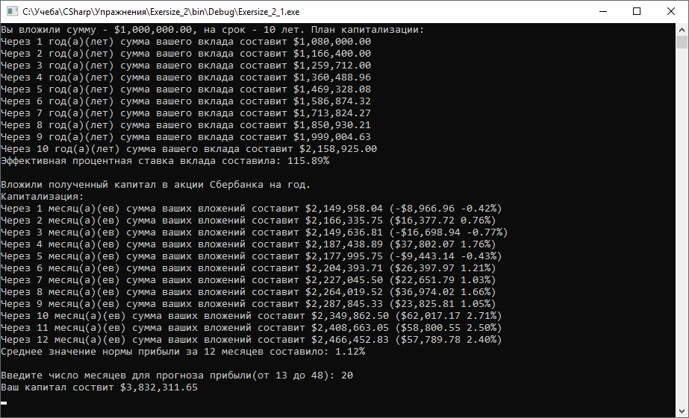

Выводы
Тип данных decimal имеет высокую точность, что позволяет использовать его для вычислений при проведении денежных операций. Вместе с этим высокая точность влечет за собой увеличенный объем памяти, занимаемы переменными данного типа.

